Sanguisorba officinalis, Großer Wiesenknopf
[Rosaceae, Rosengewächse]

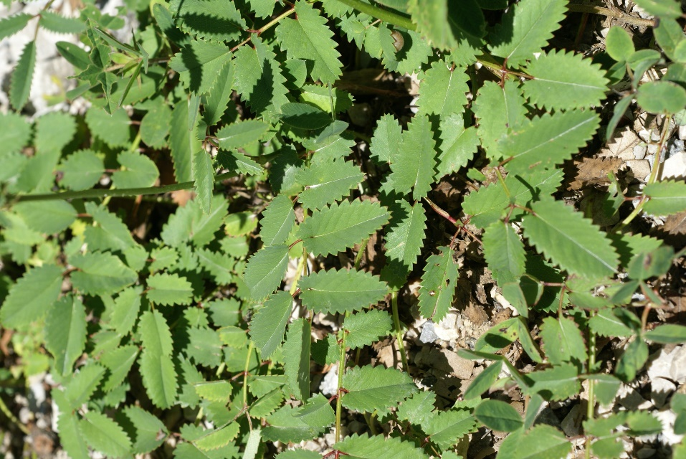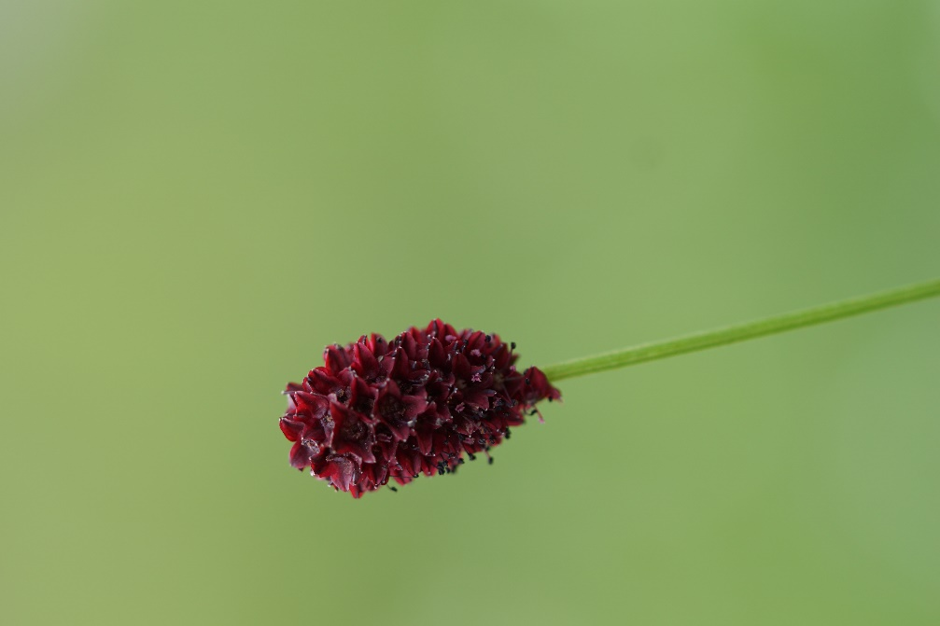

Merkmale: Dieser ausdauernde Hemikryptophyt erreicht eine Höhe von (30)50-100(150) cm.
Die Laubblätter sind 20-40 cm lang, einfach gefiedert und setzen sich aus gestielten herz-eiförmigen Teilblättern zusammen, deren Blattrand gezähnt ist. Die Blattoberseite ist glänzend-grün und die Unterseite blaugrün.
Der Blütenstand ist kugelig bis länglich-eiförmig. Die zwittrigen Blüten haben 4 Staubblätter und 1 Griffel mit einer kopfigen Narbe. Am Grund des Griffels befindet sich ein Nekatrring, dieser ist ein Hinweis auf Insektenbestäubung. Die Perigonblätter sind trüb-purpurrot und die Kelchbecher haben, zur Fruchtzeit, glatte Flächen.
Ökologie: Sanguisorba officinalis kommt in feuchten bis nassen Wiesen vor.
Blütezeit: Juni bis September
Höhenstufe: collin bis montan
Rote Liste Nordtirol¹: NT
Rote Liste Osttirol¹: CR
Rote Liste Österreich²: NT
L | T | K | F | R | N | S
7 | 6 | 6 | 6 | 7 | 5 | 1

Zeigerwerte:

